**新奥物联网解决方案**

通过与电信NB-IOT的对接，我们可以实现第三方的应用开发。使用电信的NB-IOT网络进行数据通信，华为的通信芯片和IOT平台，华为平台提供的技术文档与方案，以实现通过APP实现各种设备的功能。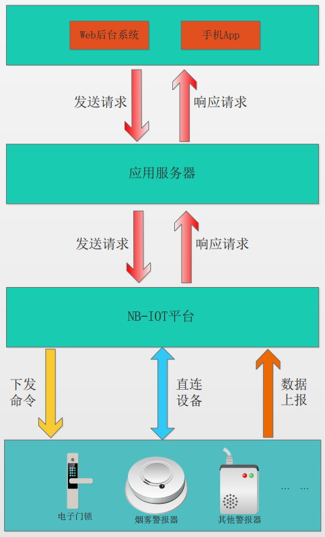

**能力调用**

设备和感应器集成我司NB模组，通过基于华为芯片的NB-IoT模组，对接NB-IoT网络数据上传至我司IOT联接管理云平台，进行数据分析处理，通过联接管理平台的北向接口接入云服务，进行设备管理、数据采集、命令下发，可以随时读取数据，从而实现设备的状态信息的远程监测和推送，以及远程控制。具体应用场景如下：

**信息管理：**

新奥智能APP通过扫码添加设备，程序调用IOT北向接口注册直连设备接口，实现设备信息注册。

新奥物联网管理平台在可视界面操作程序功能，调用IOT北向接口删除直连设备接口，实现设备信息删除。

新奥物联网管理平台在可视界面操作程序功能，调用IOT北向接口修改设备信息接口，实现设备信息修改。如智能门锁，调用流程如下：

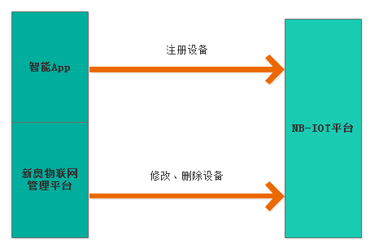

**获取开锁记录：**

新奥物联网管理平台通过查询数据库的设备使用的历史数据，获取门锁设备的开锁记录信息。

调用流程如下：

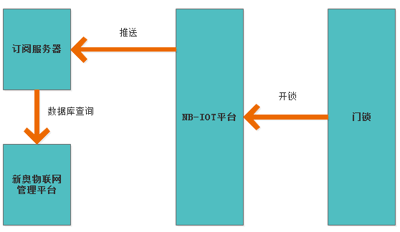

**远程开锁：**

 新奥物联网管理平台通过调用IOT北向接口创建设备命令接口，向门锁设备下发远程开锁指令。

       调用流程如下：

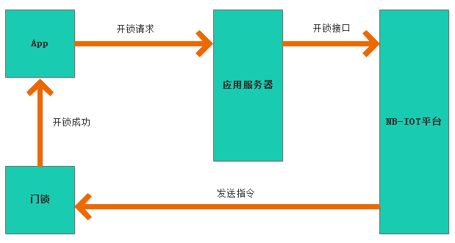

**多种设备接入**

设备按型号区分，一种型号的设备在IOT平台对应一个profile文件，而一个profile文件对应着一个解析类库，profile和解析类库事先在数据库中做绑定，待数据上报时利用反射动态的解析和处理不同型号设备上传的数据，有利于扩展设备和后期的维护，流程如下所示：

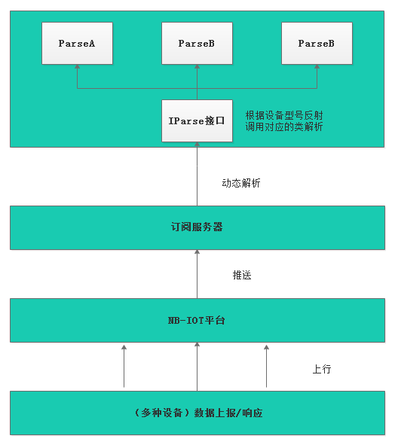

**用户App设计：**

一个用户可以拥有不同型号的多个设备，而每种设备的操作又不尽相同，故设备列表的设备信息UI界面各不相同，所以不同型号设备需要设计出不同的UI才能满足用户的需求，用户设备关系图如下所示：

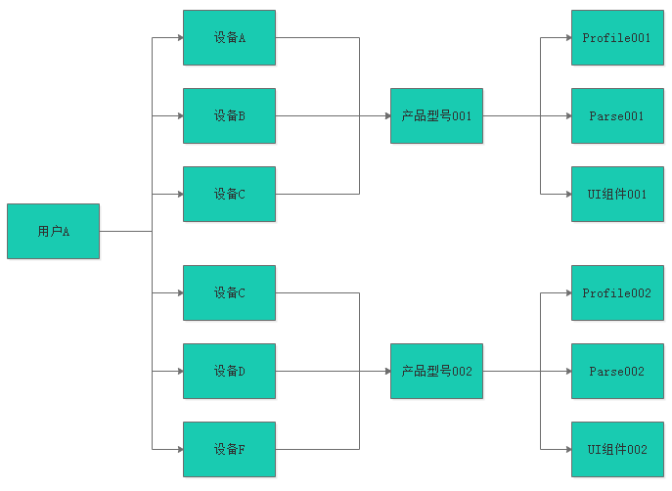

界面设计可以参考小米智能家居的米家App，如下图所示：

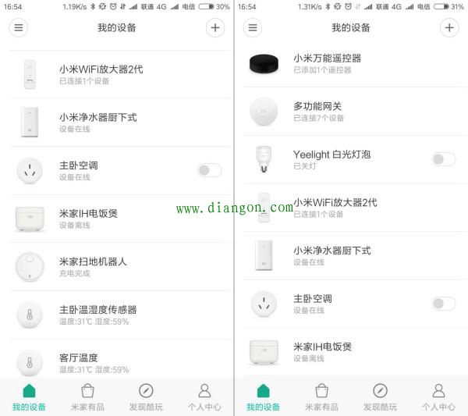

不同类型的设备拥有不同的操作按钮和显示信息，从而达到不同设备都可以接入平台。

**新奥物联网管理平台：**

